SIRKUS
JONGLÖÖRI-PERUSPAKKAUS
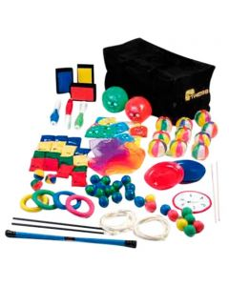
6 keilaa
5 jonglöörilaatikkoa
7 huivia
8 jonglöörilautasta ja 2 käsipuikkoa
7 jonglööripalloa
26 hernepussia
2 pehmeää palloa

